DOKUMENTASI HASIL APLIKASI UKK

Identitas Peserta
Nama Lengkap Peserta : Randy Andal Bangun
Nomor Peserta : 0000000000
Nama Sekolah : SMKN 9 Medan
Kelas : XII RPL – 1
Tahun Pelajaran : 2025/2026

Screenshot Hasil Aplikasi
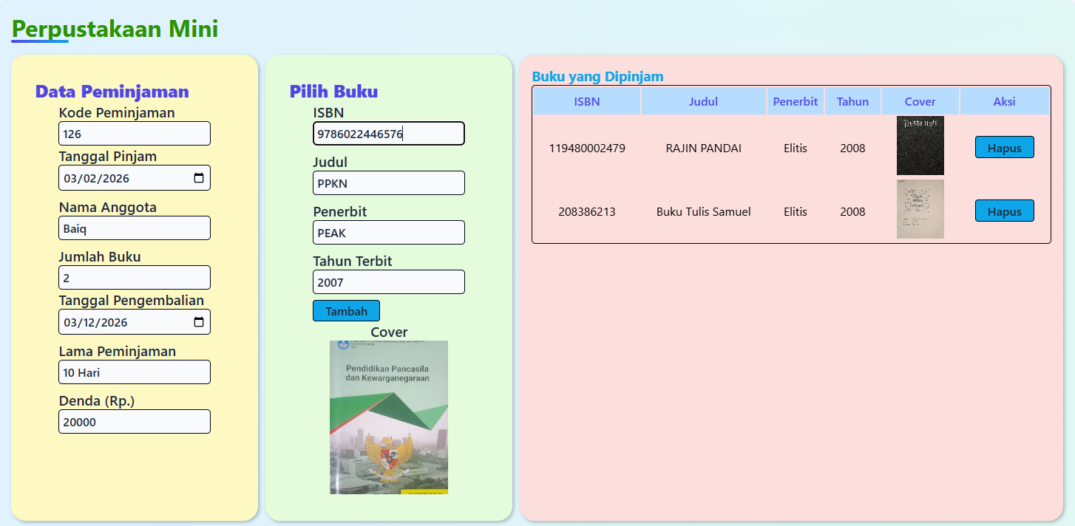
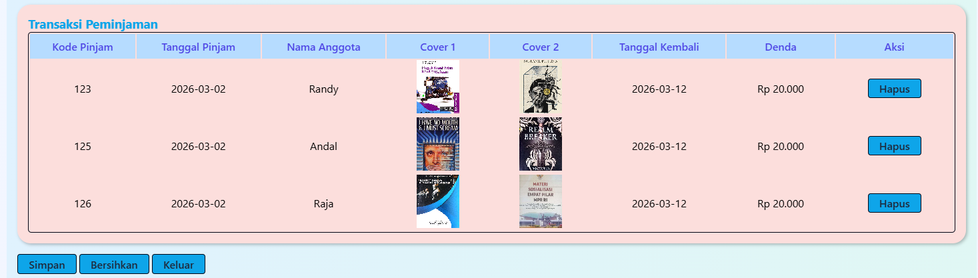

Manual Penggunaan (Cara Pakai)

Cara Pakai

Memasukkan data peminjaman
Masukkan data peminjaman dimulai dari kode pinjam, memasukkan tanggal pinjam, nama anggota, jumlah buku, dan tanggal peminjaman.

Memasukkan ISBN Buku
Masukkan ISBN buku. Setelah itu, data buku akan muncul agar kita bisa memastikan buku yang akan dipilih.

Pilih Buku
Setelah memasukkan ISBN, tekan tombol “Tambah”. Buku akan masuk ke tabel buku yang dipinjam. Kamu bisa menghapus buku yang tidak ingin kamu pilih.

Simpan transaksi peminjaman
Setelah memasukkan data peminjaman dan buku yang dipilih. Tekan tombol “Simpan”, untuk menyimpan data transaksi ke tabel Transaksi Peminjaman.

Kode Sumber

Index.html
<!DOCTYPE html>
<html lang="en">
<head>
<meta charset="UTF-8" />
<meta name="viewport" content="width=device-width, initial-scale=1.0" />
<title>Aplikasi Peminjaman Buku</title>
<link rel="stylesheet" href="style.css" />
</head>
<body>
<div class="container">
<!-- Header -->
<header>
<h1>Perpustakaan Mini</h1>
</header>

<div class="container-form">
<!-- Form Peminjaman -->
<section class="form-peminjaman">
<h2>Data Peminjaman</h2>
<div class="form-group">
<label>Kode Peminjaman</label>
<input
type="text"
id="kodePinjam"
placeholder="Masukkan kode pinjam"
/>
</div>
<div class="form-row">
<div class="form-group">
<label>Tanggal Pinjam</label>
<input type="date" id="tglPinjam" />
</div>
<div class="form-group">
<label>Nama Anggota</label>
<input type="text" id="namaAnggota" placeholder="Nama lengkap" />
</div>
<div class="form-group">
<label>Jumlah Buku</label>
<input type="number" id="jumlahBuku" min="1" max="2" value="1" />
</div>
</div>
<div class="form-row">
<div class="form-group">
<label>Tanggal Pengembalian</label>
<input type="date" id="tglKembali" />
</div>
<div class="form-group">
<label>Lama Peminjaman</label>
<input
type="text"
id="lamaPinjam"
placeholder="0 Hari"
readonly
/>
</div>
<div class="form-group">
<label>Denda (Rp.)</label>
<input type="text" id="denda" value="0" readonly />
</div>
</div>
</section>

<!-- Pilih Buku -->
<section class="pilih-buku">
<h2>Pilih Buku</h2>
<div class="container-pilih">
<div class="form-row">
<div class="form-group">
<label>ISBN</label>
<input type="text" id="isbn" placeholder="Masukkan ISBN" />
</div>
<div class="form-group">
<label>Judul</label>
<input type="text" id="judul" readonly />
</div>
<div class="form-group">
<label>Penerbit</label>
<input type="text" id="penerbit" readonly />
</div>
<div class="form-group">
<label>Tahun Terbit</label>
<input type="text" id="tahun" readonly />
</div>
<div class="form-group">
<button id="tambahBuku">Tambah</button>
</div>
</div>
<div class="form-group" id="cover-preview">
<label>Cover</label>
<div class="cover-preview">
<img
id="coverImage"
src="covers/no-image.jpg"
alt="Cover Buku"
/>
</div>
</div>
</div>
</section>

<section class="container-table">
<!-- Tabel Buku Dipilih -->
<div class="tabel-buku-dipilih">
<h3>Buku yang Dipinjam</h3>
<table id="tabelBukuDipilih">
<thead>
<tr>
<th>ISBN</th>
<th>Judul</th>
<th>Penerbit</th>
<th>Tahun</th>
<th>Cover</th>
<th>Aksi</th>
</tr>
</thead>
<tbody id="tbodyBukuDipilih">
<!-- Data buku dipilih akan muncul di sini -->
</tbody>
</table>
</div>
</section>
</div>

<section class="container-table">
<!-- Tabel Data Peminjaman -->
<div class="tabel-data">
<h3>Transaksi Peminjaman</h3>
<table id="tabelPinjam">
<thead>
<tr>
<th>Kode Pinjam</th>
<th>Tanggal Pinjam</th>
<th>Nama Anggota</th>
<th>Cover 1</th>
<th>Cover 2</th>
<th>Tanggal Kembali</th>
<th>Denda</th>
<th>Aksi</th>
<!-- TAMBAH INI -->
</tr>
</thead>
<tbody id="tbodyPinjam"></tbody>
</table>
</div>
</section>

<!-- Tombol Aksi -->
<div class="actions">
<button id="simpan">Simpan</button>
<button id="bersihkan">Bersihkan</button>
<button id="keluar">Keluar</button>
</div>
</div>

<script src="script.js"></script>
</body>
</html>

Style.css
:root {
--primary: #4f46e5;
--secondary: #0ea5e9;
--header: #2a9400;

--bg-body-1: #f0f9ff;
--bg-body-2: #f5f3ff;

--bg-container-1: #e0f2fe;
--bg-container-2: #e0f7f4;

--bg-section-1: #fef8c3;
--bg-section-2: #f3fcdc;
--bg-section-3: #dcfcfa;

--bg-input: #f8fafc;
--bg-header-table: #b6dcff;

--text: #1e293b;

--border: #000514;

--danger: #f87171;
--warning: #fbbf24;
--success: #34d399;
}

* {
box-sizing: border-box;
font-family: "Segoe UI", Arial, sans-serif;
margin: 0;
padding: 0;
}

h1 {
color: var(--header);
position: relative;
}

h1::after {
content: "";
width: 78px;
height: 4px;
position: absolute;
background-image: linear-gradient(to right, var(--primary), var(--secondary));
bottom: 0;
left: 0;
border-radius: 10px;
}

h2 {
color: var(--primary);
font-weight: 900;
position: relative;
}

h3 {
color: var(--secondary);
}

body {
min-height: 100vh;
background-image: linear-gradient(
to bottom right,
var(--bg-body-1),
var(--bg-body-2)
);
display: flex;
justify-content: center;
align-items: center;
padding: 5rem;
}

section {
box-shadow: 2px 2px 5px rgba(0, 0, 0, 0.26);
}

.container {
display: flex;
flex-direction: column;
gap: 1rem;
background-image: linear-gradient(
to right,
var(--bg-container-1),
var(--bg-container-2)
);
padding: 1rem;
border-radius: 10px;
}

.container-form {
display: flex;
justify-content: center;
gap: 10px;
}

.container-table {
background-color: var(--bg-section-3);
padding: 1rem;
border-radius: 20px;
}

#cover-preview {
display: flex;
justify-content: center;
align-items: center;
}

#coverImage {
width: 10rem;
height: 13rem;
object-fit: cover;
}

table {
border: 1px solid var(--border);
border-radius: 5px;
min-height: 5rem;
text-align: center;
width: 100%;
}

th {
color: var(--primary);
font-weight: 600;
font-size: 1rem;
background-color: var(--bg-header-table);
padding: 0.5rem;
}

td {
padding: 0 20px;
}

.cover-table {
width: 4rem;
height: 5rem;
object-fit: cover;
}

.form-peminjaman {
background-color: var(--bg-section-1);
padding: 2rem;
border-radius: 20px;
}

.pilih-buku {
background-color: var(--bg-section-2);
border-radius: 20px;
padding: 2rem;
}

.form-row {
display: flex;
flex-direction: column;
gap: 0.5rem;
}

.form-group {
display: flex;
flex-direction: column;
padding: 0 2rem;
}

.form-group label {
font-size: 1.2rem;
color: var(--text);
font-weight: 600;
}

.form-group input {
font-size: 1rem;
padding: 5px;
font-weight: 500;
color: var(--text);
background-color: var(--bg-input);
border: 1px solid var(--border);
border-radius: 5px;
}

button {
cursor: pointer;
max-width: fit-content;
padding: 0.2rem 1rem;
color: var(--text);
background-color: var(--secondary);
border: solid 1px var(--border);
border-radius: 4px;
font-weight: 600;
font-size: 1rem;
}

Script.js
// ==================== CLASS BUKU ====================
class Buku {
constructor(isbn, judul, penerbit, tahun, cover) {
this.isbn = isbn;
this.judul = judul;
this.penerbit = penerbit;
this.tahun = tahun;
this.cover = cover;
}
}

// ==================== DATA ====================
let daftarBuku = [
new Buku(
"9786231809223",
"PKK Kelas 12",
"Stone",
"2006",
"../covers/pkk.jpg"
),
new Buku("9786022446576", "PPKN", "PEAK", "2007", "../covers/pkn.jpg"),
new Buku(
"6941798464992",
"Buku Catatan",
"Elitis",
"2008",
"../covers/buku_Catatan.jpg"
),
new Buku(
"208386213",
"Buku Tulis Samuel",
"Elitis",
"2008",
"../covers/buku_tulis.jpg"
),
new Buku("9786029053265", "MPR", "Elitis", "2008", "../covers/mpr.jpg"),
new Buku(
"9786025305740",
"Filsafat Dalam Berbagai Perspektif",
"Elitis",
"2008",
"../covers/filsafat.jpg"
),
new Buku(
"9786232422971",
"Realm Breaker",
"Elitis",
"2008",
"../covers/realm_breaker.jpg"
),
new Buku(
"6941256125632",
"Wireless Rat",
"Elitis",
"2008",
"../covers/AM.jpg"
),
new Buku(
"8991389260036",
"MISS YOU KING",
"Elitis",
"2008",
"../covers/metamorphosis.jpg"
),
new Buku(
"119480002479",
"RAJIN PANDAI",
"Elitis",
"2008",
"../covers/death_note.jpg"
),
];

let peminjaman = [];
let bukuDipilih = [];

// ==================== ELEMENT ====================
const kodePinjamInput = document.getElementById("kodePinjam");
const tglPinjamInput = document.getElementById("tglPinjam");
const namaAnggotaInput = document.getElementById("namaAnggota");
const jumlahBukuInput = document.getElementById("jumlahBuku");
const tglKembaliInput = document.getElementById("tglKembali");
const lamaPinjamInput = document.getElementById("lamaPinjam");
const dendaInput = document.getElementById("denda");

const isbnInput = document.getElementById("isbn");
const judulInput = document.getElementById("judul");
const penerbitInput = document.getElementById("penerbit");
const tahunInput = document.getElementById("tahun");
const coverImage = document.getElementById("coverImage");
const tambahBukuBtn = document.getElementById("tambahBuku");

const tbodyBukuDipilih = document.getElementById("tbodyBukuDipilih");
const tbodyPinjam = document.getElementById("tbodyPinjam");

const simpanBtn = document.getElementById("simpan");
const bersihkanBtn = document.getElementById("bersihkan");
const keluarBtn = document.getElementById("keluar");

// ==================== FUNGSI ====================
function hitungLamaPinjam(tglPinjam, tglKembali) {
if (!tglPinjam || !tglKembali) return 0;
const start = new Date(tglPinjam);
const end = new Date(tglKembali);
const diffTime = Math.abs(end - start);
return Math.ceil(diffTime / (1000 * 60 * 60 * 24));
}

function hitungDenda(tglPinjam, tglKembali) {
const lama = hitungLamaPinjam(tglPinjam, tglKembali);
if (lama <= 5) return 0;
const start = new Date(tglPinjam);
start.setDate(start.getDate() + 5);
const end = new Date(tglKembali);
let hariKerjaTelat = 0;
let current = new Date(start);
while (current <= end) {
const hari = current.getDay();
if (hari >= 1 && hari <= 5) hariKerjaTelat++;
current.setDate(current.getDate() + 1);
}
return hariKerjaTelat * 5000;
}

function updateLamaDanDenda() {
lamaPinjamInput.value =
hitungLamaPinjam(tglPinjamInput.value, tglKembaliInput.value) + " Hari";
dendaInput.value = hitungDenda(tglPinjamInput.value, tglKembaliInput.value);
}

function renderTabelBukuDipilih() {
let html = "";
bukuDipilih.forEach((buku, index) => {
html += `<tr>
<td>${buku.isbn}</td>
<td>${buku.judul}</td>
<td>${buku.penerbit}</td>
<td>${buku.tahun}</td>
<td><img class="cover-table" src="${buku.cover}" alt="cover" onerror="this.src='covers/no-image.jpg'"></td>
<td><button class="hapus-buku" data-index="${index}">Hapus</button></td>
</tr>`;
});
tbodyBukuDipilih.innerHTML = html;

document.querySelectorAll(".hapus-buku").forEach((btn) => {
btn.addEventListener("click", function () {
bukuDipilih.splice(parseInt(this.dataset.index), 1);
renderTabelBukuDipilih();
});
});
}

function renderTabelPinjam() {
let html = "";
peminjaman.forEach((p, index) => {
const buku1 = daftarBuku.find((b) => b.isbn === p.isbn1);
const buku2 = daftarBuku.find((b) => b.isbn === p.isbn2);

html += `<tr>
<td>${p.kode}</td>
<td>${p.tglPinjam}</td>
<td>${p.nama}</td>
<td><img class="cover-table" src="${
buku1 ? buku1.cover : "../covers/no-image.jpg"
}" alt="cover"></td>
<td><img class="cover-table" src="${
buku2 ? buku2.cover : "../covers/no-image.jpg"
}" alt="cover"></td>
<td>${p.tglKembali}</td>
<td>Rp ${p.denda.toLocaleString("id-ID")}</td>
<td>
<button class="hapus-transaksi" data-index="${index}">
Hapus
</button>
</td>
</tr>`;
});

tbodyPinjam.innerHTML = html;

// EVENT HAPUS
document.querySelectorAll(".hapus-transaksi").forEach((btn) => {
btn.addEventListener("click", function () {
const index = parseInt(this.dataset.index);

if (confirm("Yakin ingin menghapus transaksi ini?")) {
peminjaman.splice(index, 1);
renderTabelPinjam();
alert("Transaksi berhasil dihapus!");
}
});
});
}

function resetFormBuku() {
isbnInput.value = "";
judulInput.value = "";
penerbitInput.value = "";
tahunInput.value = "";
coverImage.src = "../covers/no-image.jpg";
}

function resetSemuaForm() {
kodePinjamInput.value = "";
tglPinjamInput.value = "";
namaAnggotaInput.value = "";
jumlahBukuInput.value = "1";
tglKembaliInput.value = "";
lamaPinjamInput.value = "0 Hari";
dendaInput.value = "0";
resetFormBuku();
bukuDipilih = [];
renderTabelBukuDipilih();
}

function isKodePinjamUnique(kode) {
return !peminjaman.some((p) => p.kode === kode);
}

function validateJumlahBuku() {
const jumlah = parseInt(jumlahBukuInput.value);
if (isNaN(jumlah) || jumlah < 1 || jumlah > 2) {
alert("Jumlah buku harus antara 1 - 2");
return false;
}
return true;
}

// ==================== EVENT ====================

isbnInput.addEventListener("input", function () {
const buku = daftarBuku.find((b) => b.isbn === this.value.trim());
if (buku) {
judulInput.value = buku.judul;
penerbitInput.value = buku.penerbit;
tahunInput.value = buku.tahun;
coverImage.src = buku.cover;
coverImage.onerror = function () {
this.src = "../covers/no-image.jpg";
};
} else {
judulInput.value = "Tidak ditemukan";
penerbitInput.value = "";
tahunInput.value = "";
coverImage.src = "../covers/no-image.jpg";
}
});

tambahBukuBtn.addEventListener("click", function () {
const isbn = isbnInput.value.trim();
if (!isbn) return alert("Masukkan ISBN terlebih dahulu!");
const buku = daftarBuku.find((b) => b.isbn === isbn);
if (!buku) return alert("Buku dengan ISBN tidak ditemukan!");
const maxBuku = parseInt(jumlahBukuInput.value);
if (bukuDipilih.length >= maxBuku) return alert(`Maksimal ${maxBuku} buku!`);
if (maxBuku > 2) return alert("Maksimal buku 2");
if (maxBuku <= 0) return alert("Jumlah buku tidak valid");
if (bukuDipilih.some((b) => b.isbn === isbn))
return alert("Buku sudah ditambahkan!");
bukuDipilih.push(buku);
alert(`Buku "${buku.judul}" ditambahkan (${bukuDipilih.length}/${maxBuku})`);
renderTabelBukuDipilih();
resetFormBuku();
});

tglPinjamInput.addEventListener("change", updateLamaDanDenda);
tglKembaliInput.addEventListener("change", updateLamaDanDenda);

simpanBtn.addEventListener("click", function () {
const kode = kodePinjamInput.value.trim();
if (!kode) return alert("Kode pinjam harus diisi!");
if (!isKodePinjamUnique(kode)) return alert("Kode pinjam sudah digunakan!");
if (!validateJumlahBuku()) return;
if (!tglPinjamInput.value) return alert("Tanggal pinjam harus diisi!");
if (!namaAnggotaInput.value) return alert("Nama anggota harus diisi!");
const maxBuku = parseInt(jumlahBukuInput.value);
if (bukuDipilih.length !== maxBuku)
return alert(`Anda harus memilih ${maxBuku} buku!`);
if (!tglKembaliInput.value) return alert("Tanggal kembali harus diisi!");

const denda = hitungDenda(tglPinjamInput.value, tglKembaliInput.value);

const newPinjam = {
kode: kode,
tglPinjam: tglPinjamInput.value,
nama: namaAnggotaInput.value,
isbn1: bukuDipilih[0] ? bukuDipilih[0].isbn : "",
isbn2: bukuDipilih[1] ? bukuDipilih[1].isbn : "",
tglKembali: tglKembaliInput.value,
denda: denda,
};

peminjaman.push(newPinjam);
renderTabelPinjam();
resetSemuaForm();
alert("Data peminjaman tersimpan!");
});

bersihkanBtn.addEventListener("click", function () {
if (confirm("Bersihkan form input?")) resetSemuaForm();
});

keluarBtn.addEventListener("click", function () {
if (confirm("Yakin ingin keluar?")) {
window.close();
window.location.href = "about:blank";
}
});

// Inisialisasi
resetSemuaForm();

